SETE DI PAROLA
dal 20 al 26 DICEMBRE 2020

Quarta settimana di Avvento e Santo Natale

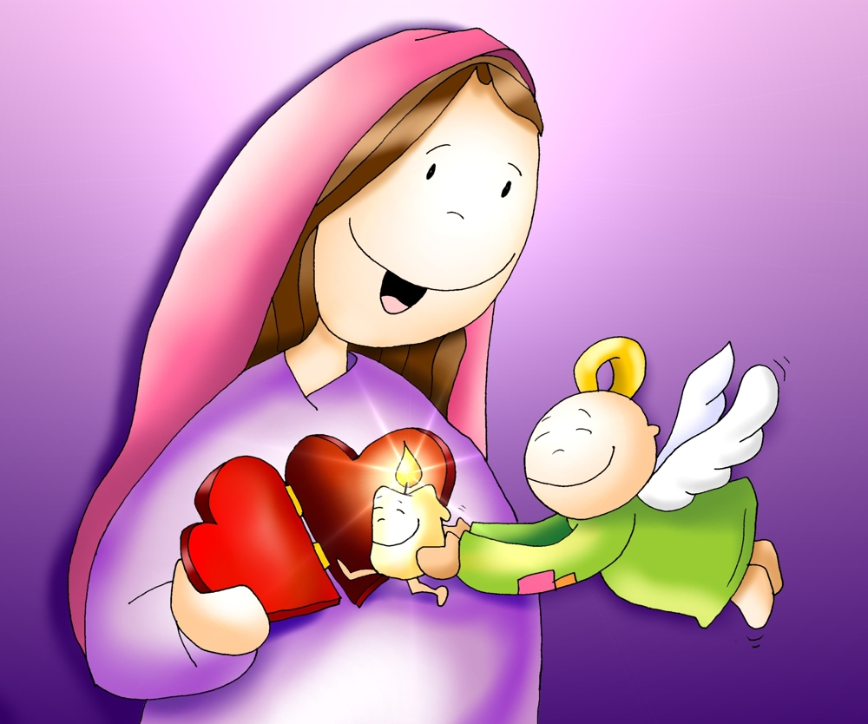

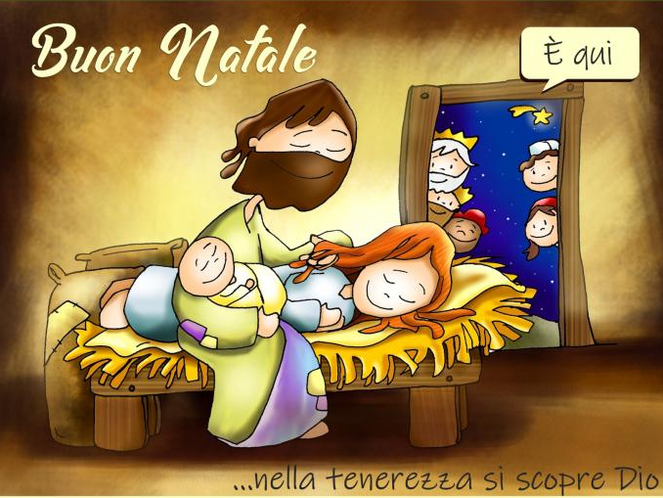

VANGELO DEL GIORNO
COMMENTO
PREGHIERA
IMPEGNO
Domenica, 20 Dicembre 2020
Liturgia della Parola 2Sam 7,1-5.8-12.14.16; Sal 88; Rm 16,25-27; Lc 1,26-38
La Parola del Signore
…è ascoltata
Al sesto mese, l’angelo Gabriele fu mandato da Dio in una città della Galilea, chiamata Nazaret, a una vergine, promessa sposa di un uomo della casa di Davide, di nome Giuseppe. La vergine si chiamava Maria. Entrando da lei, disse: «Rallegrati, piena di grazia: il Signore è con te». A queste parole ella fu molto turbata e si domandava che senso avesse un saluto come questo. L’angelo le disse: «Non temere, Maria, perché hai trovato grazia presso Dio. Ed ecco, concepirai un figlio, lo darai alla luce e lo chiamerai Gesù. Sarà grande e verrà chiamato Figlio dell’Altissimo; il Signore Dio gli darà il trono di Davide suo padre e regnerà per sempre sulla casa di Giacobbe e il suo regno non avrà fine». Allora Maria disse all’angelo: «Come avverrà questo, poiché non conosco uomo?». Le rispose l’angelo: «Lo Spirito Santo scenderà su di te e la potenza dell’Altissimo ti coprirà con la sua ombra. Perciò colui che nascerà sarà santo e sarà chiamato Figlio di Dio. Ed ecco, Elisabetta, tua parente, nella sua vecchiaia ha concepito anch’essa un figlio e questo è il sesto mese per lei, che era detta sterile: nulla è impossibile a Dio». Allora Maria disse: «Ecco la serva del Signore: avvenga per me secondo la tua parola». E l’angelo si allontanò da lei.

…è meditata

Maria rimane sola dopo l'annuncio. La Madre del Signore non vedrà più, da quel momento in poi, un solo inviato di Dio; non avrà mai più nessun colloquio del genere. Darà alla luce quel bambino, assisterà a segni prodigiosi, lo vedrà crescere in grazia e sapienza, lo guarderà discorrere con i sacerdoti del tempio, gli sarà vicino fino alla croce; ma in nessun modo avrà più spiegazioni. Nessuna indicazione per essere la madre del figlio di Dio. Dovrà continuare per tutta la vita ad avere quella fede incrollabile avuta al pronunciarsi del suo sì. Una creatura dotata delle sue sole forze. Maria, come disse Papa Giovanni Paolo II, “ha camminato nell'oscurità della fede”. Prima di essere sede della Sapienza, porta del Cielo, aiuto dei Cristiani (…) è stata una persona come tutti noi, a cui è stato chiesto l'impegno di una fede senza esitazioni. Maria interpella la vita di ciascuno di noi con il mistero che è stata in grado di accogliere e con la sua infinita fiducia di creatura.
------------------------------------------
«Il Signore è con te»: essere con noi è il nome che Dio ha rivelato a Mosè. Essere amato gratuitamente è il nome dell'uomo davanti a Dio, essere con noi è il nome di Dio davanti all'uomo. Quando Dio chiama qualcuno per farne uno strumento di salvezza, non soltanto lo chiama per nome, ma gli dà un nome nuovo, capace veramente di esprimere la sua identità e la sua vocazione. Per Maria il nome nuovo è «amata gratuitamente e per sempre da Dio».

…è pregata
Vergine dell'Annunciazione, rendici, ti preghiamo, beati nella speranza, insegnaci la vigilanza del cuore, donaci l'amore premuroso della sposa, la perseveranza dell'att sa, la fortezza della croce. Dilata il nostro spirito perché nella trepidazione dell'i contro definitivo troviamo il coraggio di rinunciare ai nostri piccoli orizzonti per anticipare, in noi e negli altri, la tenera e intima familiarità di Dio. (Carlo Maria Martini)

…mi impegna
Maria si lascia turbare dalla parola dell'angelo, si lascia mettere in discussione. Non risponde subito, di getto, ma rimane in silenzio, si chiede il senso di quel saluto, di quell'invito alla gioia e interroga sul come - e non sul perché - sarà possibile quello che l'angelo le chiede. Tutto questo è importantissimo anche per noi. Siamo capaci di esporci, di lasciarci turbare dalla Parola, di sperimentare una disponibilità senza tenere tutto sotto controllo, di abbassare le difese e lasciare che la Parola ci apra nuove e insospettabili prospettive?
Questo tempo di attesa si è inutilmente scontrato con tutte le nostre difese, le nostre ordinate e impermeabili barriere o la Parola ha potuto trovare uno spazio, un angolo di cuore pronto ad accogliere senza calcoli e senza mappature l'azione imprevedibile dello Spirito?

Lunedì, 21 Dicembre 2020
O Emmanuele, nostro re e legislatore:
vieni a salvarci, Signore, nostro Dio.
Liturgia della Parola
La Parola del Signore
…è ascoltata
In quei giorni Maria si alzò e andò in fretta verso la regione montuosa, in una città di Giuda. Entrata nella casa di Zaccarìa, salutò Elisabetta. Appena Elisabetta ebbe udito il saluto di Maria, il bambino sussultò nel suo grembo. Elisabetta fu colmata di Spirito Santo ed esclamò a gran voce: «Benedetta tu fra le donne e benedetto il frutto del tuo grembo! A che cosa devo che la madre del mio Signore venga da me? Ecco, appena il tuo saluto è giunto ai miei orecchi, il bambino ha sussultato di gioia nel mio grembo. E beata colei che ha creduto nell’adempimento di ciò che il Signore le ha detto».

…è meditata

Maria, la serva di Dio, si alza in fretta e va a casa di Elisabetta portando la Vita che custodisce nel suo seno. Elisabetta accoglie Maria (e Gesù) con gratitudine e fiducia, riconoscendo nel servizio di Maria il dono gratuito di Dio. Incontro di due donne in attesa. Incontro di due madri. C'è un verbo che si ripete due volte in questo brano evangelico: esultare. Esulta Giovanni nel seno materno quando ode la voce di Maria. Esulta la Vergine nel sentirsi riconosciuta come madre del Messia. E prorompe una gioia incontenibile che scaturisce dalla meraviglia nel riconoscere i grandi doni di Dio. Un Dio che si è fatto vicino ed è venuto a visitare il suo popolo. La visita di Maria ad Elisabetta conferma il compiersi della promessa che ha attraversato i secoli. La stella della speranza s'accende e illumina il mondo.
-----------------------------------------
“Cristo a noi è venuto da Maria, lo abbiamo ricevuto da lei; lo incontriamo come il fiore dell'umanità aperto sullo stelo immacolato e verginale che è Maria. Se vogliamo essere cristiani, dobbiamo essere mariani, cioè dobbiamo riconoscere il rapporto essenziale, vitale, provvidenziale che unisce la Madonna a Gesù, e che apre a noi la via che a lui conduce.”
San Paolo VI

…è pregata
Dio onnipotente ed eterno, che nel tuo disegno di amore hai ispirato alla beata Vergine Maria, che portava in grembo il tuo Figlio, di visitare sant'Elisabetta,
concedi a noi di essere docili all'azione del tuo Spirito, per magnificare con Maria il tuo santo nome.

…mi impegna
E la vecchia cugina formula il più bel saluto, il complimento più autentico che mai si potrà fare alla madre del Signore: "beata te che ha creduto!"; sì, Maria, beata te che hai creduto, che ti sei fidata, che ti sei lasciata fare, beata la tua incoscienza che crede nel Dio dell'impossibile, beata la tua disponibilità a lasciarti sconvolgere la vita, a metterti in secondo piano, beata la tua generosità che accetta di pensare al popolo prima che a se, beata la tua fede che ci suscita un po' d'invidia in ogni discepolo dopo di te e tanto, tanto entusiasmo.

Martedì, 22 Dicembre 2020
O Re delle genti e pietra angolare della Chiesa:
vieni, e salva l’uomo che hai formato dalla terra.
Liturgia della Parola 1Sam 1,24-28; 1Sam 2; Lc 1,46-55
La Parola del Signore
…è ascoltata
In quel tempo, Maria disse: «L’anima mia magnifica il Signore e il mio spirito esulta in Dio, mio salvatore, perché ha guardato l’umiltà della sua serva. D’ora in poi tutte le generazioni mi chiameranno beata. Grandi cose ha fatto per me l’Onnipotente e Santo è il suo nome; di generazione in generazione la sua misericordia per quelli che lo temono. Ha spiegato la potenza del suo braccio, ha disperso i superbi nei pensieri del loro cuore; ha rovesciato i potenti dai troni, ha innalzato gli umili; ha ricolmato di beni gli affamati, ha rimandato i ricchi a mani vuote. Ha soccorso Israele, suo servo, ricordandosi della sua misericordia, come aveva detto ai nostri padri, per Abramo e la sua discendenza, per sempre»

…è meditata

Dio si manifesta, Dio interviene, Dio salva il suo popolo. Dio non si dimentica delle sue promesse e le donne, ora, cantano e danzano inebriate dalla gioia, roteando nella polvere del cortile mentre gli uomini, divertiti e perplessi, guardano con rispetto il mistero della maternità. Canta, Maria, intessendo il suo canto con citazioni bibliche, con le parole dei salmi e dei profeti ascoltate nella penombra della sinagoga di Nazareth. Fa i complimenti a Dio: per come è intervenuto, per come interverrà. E per lei, piccola e umile figlia del popolo, chiamata a diventare la porta d'ingresso di Dio nel mondo. Loda il Signore, anche se la sua vita sarà intessuta di fatica e di tenebra, di lotta e di perseveranza nella fede. Ecco: Dio è alle porte, anche noi lodiamo il Signore per le grandi meraviglie che continua a compiere nella nostra vita...
-------------------------------------------
La voce di un anonimo del II secolo
Il suo amore per me ha umiliato la sua grandezza. Si è fatto simile a me perché io lo riceva, si è fatto simile a me perché io di lui mi rivesta. Non ho avuto paura nel vederlo perché egli è per me misericordia. Ha preso la mia natura perché io lo comprenda, il mio volto, perché io da lui non mi distolga.
Dalle Odi di Salomone

…è pregata
O Maria, apri il mio orecchio perché oltre il grido di morte che si leva da tante parti nella nostra società, sappia percepire il tenue vagito che annuncia il trionfo della vita. Rendimi, come te, seno accogliente, cuore che sa gioire e diffondere gioia, labbro su cui fiorisce la lode.
…mi impegna
Insieme a Maria possiamo preparare il nostro cuore per la nascita del Salvatore, cerchiamo uno spazio di silenzio nella nostra interiorità e con calma rivediamo la nostra vita: ritroviamo tutte le meraviglie che Dio ha fatto per noi.
La riconoscenza apre la vita alla bontà e al servizio, tanto abbiamo ricevuto che sorge il desiderio di donare agli altri l'Amore di Dio fatto vita in noi.
Riconosciamo anche che Dio è Santo e ci chiama nella via della santità, con Lui tutto è possibile, Lui che conosce la nostra fragilità continua a fidarsi di noi e a proporci vette alte di felicità. Troviamoci un quarto d'ora da soli, riprendiamo in mano il vangelo di oggi e proviamo anche noi a comporre il nostro Magnificat.

Mercoledì, 23 Dicembre 2020
O Emmanuele, DIO CON NOI, attesa dei popoli e loro liberatore:
vieni a salvarci con la tua presenza.
Liturgia della Parola Ml 3,1-4.23-24; Sal 24; Lc 1,57-66
La Parola del Signore
…è ascoltata
In quei giorni, per Elisabetta si compì il tempo del parto e diede alla luce un figlio. I vicini e i parenti udirono che il Signore aveva manifestato in lei la sua grande misericordia, e si rallegravano con lei. Otto giorni dopo vennero per circoncidere il bambino e volevano chiamarlo con il nome di suo padre, Zaccarìa. Ma sua madre intervenne: «No, si chiamerà Giovanni». Le dissero: «Non c’è nessuno della tua parentela che si chiami con questo nome». Allora domandavano con cenni a suo padre come voleva che si chiamasse. Egli chiese una tavoletta e scrisse: «Giovanni è il suo nome». Tutti furono meravigliati. All’istante gli si aprì la bocca e gli si sciolse la lingua, e parlava benedicendo Dio. Tutti i loro vicini furono presi da timore, e per tutta la regione montuosa della Giudea si discorreva di tutte queste cose. Tutti coloro che le udivano, le custodivano in cuor loro, dicendo: «Che sarà mai questo bambino?». E davvero la mano del Signore era con lui.

…è meditata

Zaccaria di fronte al miracolo della nascita del Battista non può trattenere la sua gioia. Ha riconosciuto - dopo il momento della incredulità - che la Parola di Dio è forte ed efficace. È ora diventato un credente. Non è più muto, la sua lingua si scioglie, e può parlare; il suo cuore è pieno di gioia per questo figlio, ch'è frutto dell'ascolto della Parola di Dio. E la nascita di Giovanni crea meraviglia non solo nella casa di Zaccaria, ma anche tra i vicini, come sempre accade ogni volta che il Vangelo viene ascoltato e messo in pratica. Il Vangelo crea sempre un clima nuovo tra la gente. E noi siamo chiamati ad accoglierlo nel nostro cuore e a comunicarlo a chiunque incontriamo. Diceva un santo mistico: "Nascesse Cristo mille volte, ma non nel tuo cuore, saresti perduto per sempre".
-----------------------------------------------
L'aspetto che più può interpellarci di questa vicenda è dunque che, dal momento in cui Zaccaria accoglie il disegno di Dio e accetta il nome che Egli ha scelto per il bambino, il suo blocco si scioglie, può tornare a parlare e a lodare Dio. Molto spesso anche noi ci imponiamo una visione delle cose che tendiamo ad applicare rigidamente. Forziamo la realtà, volendo quasi “sovrascriverle” la nostra versione, la nostra definizione. Anche in questo caso, dal momento in cui Zaccaria si rende docile e disponibile ad accogliere una realtà differente da quella che si era immaginato, o a cui si era rassegnato, i nodi che avvolgono la sua vita si sciolgono e lo lasciano libero di amare e lodare il Signore.

…è pregata
Signore Gesù Cristo, tu sei il sole che sempre sorge, ma non tramonta mai.
Tu sei la fonte di ogni vita, crei e sostieni ogni vivente. Sei la fonte di ogni alimento, materiale o spirituale, che ci nutre sia nel corpo che nell'anima. Sei la luce che dissipa le nubi dell'errore e del dubbio, e mi precedi a ogni ora del giorno, guidando i miei pensieri e le mie azioni. Possa io camminare nella tua luce, essere nutrito da quello che tu mi dai, essere sostenuto dalla tua misericordia
ed essere riscaldato dal tuo amore. (Erasmo da Rotterdam)

…mi impegna
Ormai in prossimità del Natale, questa mia pausa contemplativa mi aiuta a riflettere su tanto cattivo uso della parola e sull’urgenza che anch’io impari a setacciare quelle che la mia lingua è pronta a pronunciare. Importa che abbondino sulla mia bocca parole vere e buone, parole che glorificano il Signore, fuori da chiusure e mutismi ma anche dal proliferare di parole di sabbia e pece che sono proprio da escludersi.

Giovedì, 24 Dicembre 2020
O Astro che sorgi,
splendore della luce eterna, sole di giustizia:
vieni, illumina chi giace nelle tenebre e nell’ombra di morte.
Liturgia della Parola 2Sam 7,1-5.8-11.16; Sal 88; Lc 1,67-79
La Parola del Signore
…è ascoltata
In quel tempo, Zaccarìa, padre di Giovanni, fu colmato di Spirito Santo e profetò dicendo: «Benedetto il Signore, Dio d’Israele, perché ha visitato e redento il suo popolo, e ha suscitato per noi un Salvatore potente nella casa di Davide, suo servo, come aveva detto per bocca dei suoi santi profeti d’un tempo: salvezza dai nostri nemici, e dalle mani di quanti ci odiano. Così egli ha concesso misericordia ai nostri padri e si è ricordato della sua santa alleanza, del giuramento fatto ad Abramo, nostro padre, di concederci, liberati dalle mani dei nemici, di servirlo senza timore, in santità e giustizia al suo cospetto, per tutti i nostri giorni. E tu, bambino, sarai chiamato profeta dell’Altissimo perché andrai innanzi al Signore a preparargli le strade, per dare al suo popolo la conoscenza della salvezza nella remissione dei suoi peccati. Grazie alla tenerezza e misericordia del nostro Dio, ci visiterà un sole che sorge dall’alto, per risplendere su quelli che stanno nelle tenebre e nell’ombra di morte, e dirigere i nostri passi sulla via della pace».
…è meditata

Anche Zaccaria riceverà in dono lo Spirito e anche dal suo cuore sgorgherà un inno di lode e di benedizione, come da Elisabetta e da Giovanni. Lo Spirito aprirà la bocca di colui che era stato reso muto per la sua incredulità, lo Spirito infatti avvolge nell'Amore e trasforma la mancanza di fede in fiducia, in adesione alla Volontà di Dio.
La promessa di Dio si realizza "come sole che sorge dall'alto", come dono continuo, come visita al suo popolo. Dio - letteralmente -"guarda giù": visita! Ecco perché
anche noi oggi ci troviamo a benedire Dio. Egli ci guarda dall'Alto e ci svela, in questo Natale ormai alle porte, il suo amore che salva. Apriamoci riconoscenti, con cuore disponibile e accogliente, al dono della Sua venuta.
----------------------------------------
Zaccaria, muto per la sua incredulità, prorompe in questa lode guidato dallo Spirito, facendosi voce di tutta la storia della salvezza perché "JHWH fa grazia/misericordia"! E' lode a Dio che visita il popolo portando redenzione e salvezza, vita e speranza, riconciliazione e pace!

…è pregata
Canterò in eterno l’amore del Signore, di generazione in generazione
farò conoscere con la mia bocca la tua fedeltà, perché ho detto: «È un amore edificato per sempre; nel cielo rendi stabile la tua fedeltà».

…mi impegna
Benedetto il Dio d'Israele! Sono le prime parole di Zaccaria dopo il forzato ritiro che lo ha visto tacere per nove mesi. Ha avuto il coraggio di osare e di piegarsi alla volontà di Dio. Superare la logica del clan e dell'orgoglio del maschio che tiene tutto in mano. Ora è pronto a rinascere, a far diventare la sua vita un tassello della grande logica di Dio. Guardate a Zaccaria, rassegnato ad una vita sterile, che ora si ritrova a benedire il Signore. E ritagliamoci qualche minuto, oggi, per fare l'elenco di tutte le cose belle ed intense che Dio fa accadere nelle nostre piccole vite. Ora è il momento.

Venerdì, 25 Dicembre 2020
Natale del Signore
Liturgia della Parola Messa della notte
Is 9,1-3.5-6; Sal 95; Tt 2,11-14; Lc 2,1-14
La Parola del Signore
…è ascoltata
In quei giorni un decreto di Cesare Augusto ordinò che si facesse il censimento di tutta la terra. Questo primo censimento fu fatto quando Quirinio era governatore della Siria. Tutti andavano a farsi censire, ciascuno nella propria città. Anche Giuseppe, dalla Galilea, dalla città di Nàzaret, salì in Giudea alla città di Davide chiamata Betlemme: egli apparteneva infatti alla casa e alla famiglia di Davide. Doveva farsi censire insieme a Maria, sua sposa, che era incinta. Mentre si trovavano in quel luogo, si compirono per lei i giorni del parto. Diede alla luce il suo figlio primogenito, lo avvolse in fasce e lo pose in una mangiatoia, perché per loro non c’era posto nell’alloggio. C’erano in quella regione alcuni pastori che, pernottando all’aperto, vegliavano tutta la notte facendo la guardia al loro gregge. Un angelo del Signore si presentò a loro e la gloria del Signore li avvolse di luce. Essi furono presi da grande timore, ma l’angelo disse loro: «Non temete: ecco, vi annuncio una grande gioia, che sarà di tutto il popolo: oggi, nella città di Davide, è nato per voi un Salvatore, che è Cristo Signore. Questo per voi il segno: troverete un bambino avvolto in fasce, adagiato in una mangiatoia». E subito apparve con l’angelo una moltitudine dell’esercito celeste, che lodava Dio e diceva: «Gloria a Dio nel più alto dei cieli e sulla terra pace agli uomini, che egli ama».

…è meditata

Tu sei qui, vicino, più intimo a me di quanto io possa immaginare.
Tu sei carne della mia carne.
Io sono carne della tua carne. Così sei venuto in mezzo a noi: in una notte fredda, come un profugo, con la porta degli alberghi chiusa in faccia e solo il tuo vagito a sciogliere di lacrime il nodo che stringeva il cuore di Maria e di Giuseppe. In tutto e per tutto sei venuto uomo tra gli uomini. Hai scelto di abitare la nostra carne, l'hai amata come la dimora più preziosa e l'hai trasfigurata. Hai scelto così, Signore.
Hai scelto una follia, perché così è l'amore. L'amore come il Tuo, che conquista senza possedere, che illumina senza abbagliare, che scuote senza ferire, che stravolge per mettere ordine. E' l'amore che ha scelto la piccola Maria e non una principessa; Giuseppe il falegname e non un sacerdote del tempio; una stalla e non una stanza regale; una bottega di falegname e non il tempio; un gruppo maldestro di pescatori, esattori delle tasse, rivoluzionari, conservatori e non un addestrato manipolo di super-fedeli; un grembiule e un catino per testamento; una croce per trono regale; una tomba vuota per riempire i cuori di speranza. Questo è l'amore. Il tuo
------------------------------------------
Questo Bambino ci fa rinascere, cambia la vita, fa trovare una dimensione che magari abbiamo dimenticato o che non viviamo più con intensità. Non siamo qui semplicemente a festeggiare un compleanno, ma intuiamo che quel Bambino è davvero il Signore del mondo che può cambiare la vita. La nostra salvezza non è il successo, il denaro o una persona, o nell'avere tutto, nell'essere tranquilli e neppure nell'essere tristi o disperati. La nostra salvezza è solo in quel Bambino. Questo è il Natale, che ci deve toccare il cuore. Lasciamoci aiutare, lasciamoci amare, non ritiriamoci per paura, non chiudiamo le nostre porte per paura di essere amati da questo Bambino. Anche ai nostri cuori spesso manca l'amore. Gesù non è venuto come una sorta di anestetico, ma è venuto per cambiarci, come un potente che porta la salvezza per tutti, che cambia la storia. Accogliamo l'annuncio di questa notte come un annuncio di speranza; sì a Natale possiamo ripartire, possiamo rinascere.

…è pregata
Dio infinitamente buono, che nella nascita del suo Figlio hai inondato di luce questa notte santissima, allontana da noi le tenebre del male e illumina i nostri cuori con la luce del bene.
Dio, che hai inviato gli angeli ad annunciare ai pastori la grande gioia del Natale del Salvatore, ricolmaci della sua beatitudine e facci messaggeri del suo Vangelo.
Dio, che nell’incarnazione del tuo Figlio hai congiunto la terra al cielo, concedici il dono della tua pace e della tua benevolenza e rendici partecipi dell’assemblea celeste.

…mi impegna
Oggi è il giorno dello stupore, della gratitudine e della speranza.
Oggi è il giorno in cui possiamo nascere e rinascere, possiamo permettere che le nostre nudità siano rivestite, che le nostre ferite siano medicate, che le nostre solitudini siano riempite dalla Tua presenza.
Oggi, Dio, Tu vieni in noi, ad abitare negl'angoli più bui della nostra storia e li riempi con la tua luce, oggi ci chiami a deporre ogni arma e ogni difesa. Servono mani vuote, libere, pronte, disarmate per accogliere il tuo dono, il dono più grande che una creatura possa immaginare: il suo stesso creatore.
Ci proveremo Signore. Proveremo a non riempire di inutilità e di emozioni vuote questo Natale; proveremo a sentirne lo scandalo e la follia; proveremo ad accoglierti e lasciarci accogliere. Proveremo, Signore, a vivere un Natale vero.

Sabato, 26 Dicembre 2020
Santo Stefano Primo Martire, Diacono
iturgia della Parola At 6,8-12;7,54-60; Sal 30; Mt 10,17-22
La Parola del Signore
…è ascoltata
In quel tempo, Gesù disse ai suoi apostoli: «Guardatevi dagli uomini, perché vi consegneranno ai tribunali e vi flagelleranno nelle loro sinagoghe; e sarete condotti davanti a governatori e re per causa mia, per dare testimonianza a loro e ai pagani. Ma, quando vi consegneranno, non preoccupatevi di come o di che cosa direte, perché vi sarà dato in quell’ora ciò che dovrete dire: infatti non siete voi a parlare, ma è lo Spirito del Padre vostro che parla in voi. Il fratello farà morire il fratello e il padre il figlio, e i figli si alzeranno ad accusare i genitori e li uccideranno. Sarete odiati da tutti a causa del mio nome. Ma chi avrà perseverato fino alla fine sarà salvato».

…è meditata

Si celebra oggi la festa di Santo Stefano, primo martire. Il Libro degli Atti degli Apostoli ci parla di lui e nella pagina della liturgia di oggi ce lo presenta nei momenti finali della sua vita, quando viene catturato e lapidato. Nel clima gioioso del Natale, questa memoria del primo cristiano ucciso per la fede potrebbe apparire fuori luogo. Tuttavia, proprio nella prospettiva della fede, l’odierna celebrazione si pone in sintonia con il vero significato del Natale. Nel martirio di Stefano, infatti, la violenza è sconfitta dall’amore, la morte dalla vita: egli, nell’ora della testimonianza suprema, contempla i cieli aperti e dona ai persecutori il suo perdono.
Questo giovane servitore del Vangelo, pieno di Spirito Santo, ha saputo narrare Gesù con le parole, e soprattutto con la sua vita. Guardando a lui, vediamo realizzarsi la promessa di Gesù ai suoi discepoli: “Quando vi maltratteranno per causa mia, lo Spirito del Padre vi darà la forza e le parole per dare testimonianza”. Alla scuola di Santo Stefano, diventato simile al suo Maestro sia nella vita sia nella morte, anche noi fissiamo lo sguardo su Gesù, testimone fedele del Padre. Impariamo che la gloria del Cielo, quella che dura per la vita eterna, non è fatta di ricchezze e potere, ma di amore e donazione di sé. Abbiamo bisogno di tenere lo sguardo fisso su Gesù, «autore e perfezionatore della nostra fede», per poter rendere ragione della speranza che ci è stata donata, attraverso le sfide e le prove che dobbiamo affrontare quotidianamente. Per noi cristiani, il cielo non è più lontano, separato dalla terra: in Gesù, il Cielo è disceso sulla terra. E grazie a Lui, con la forza dello Spirito Santo, noi possiamo assumere tutto ciò che è umano e orientarlo verso il Cielo. Così che la prima testimonianza sia proprio il nostro modo di essere umani, uno stile di vita plasmato secondo Gesù: mite e coraggioso, umile e nobile, non violento. Stefano era diacono, uno dei primi sette diaconi della Chiesa. Egli ci insegna ad annunciare Cristo attraverso gesti di fraternità e di carità evangelica. La sua testimonianza, culminata nel martirio, è fonte di ispirazione per il rinnovamento delle nostre comunità cristiane. Esse sono chiamate a diventare sempre più missionarie, tutte protese all’evangelizzazione, decise a raggiungere gli uomini e le donne nelle periferie esistenziali e geografiche, dove più c’è sete di speranza e di salvezza. Comunità che non seguono la logica mondana, che non mettono al centro sé stesse, la propria immagine, ma unicamente la gloria di Dio e il bene della gente, specialmente dei piccoli e dei poveri. La festa di questo primo martire Stefano ci chiama a ricordare tutti i martiri di ieri e di oggi, - oggi sono tanti! - a sentirci in comunione con loro, e a chiedere a loro la grazia di vivere e morire con il nome di Gesù nel cuore e sulle labbra. Maria, Madre del Redentore, ci aiuti a vivere questo tempo di Natale fissando lo sguardo su Gesù, per diventare ogni giorno più simili a Lui.

…è pregata
Donaci, o Padre, di esprimere con la vita il mistero che celebriamo nel giorno natalizio di santo Stefano primo martire e insegnaci ad amare anche i nostri nemici sull'esempio di lui che morendo pregò per i suoi persecutori.

…mi impegna
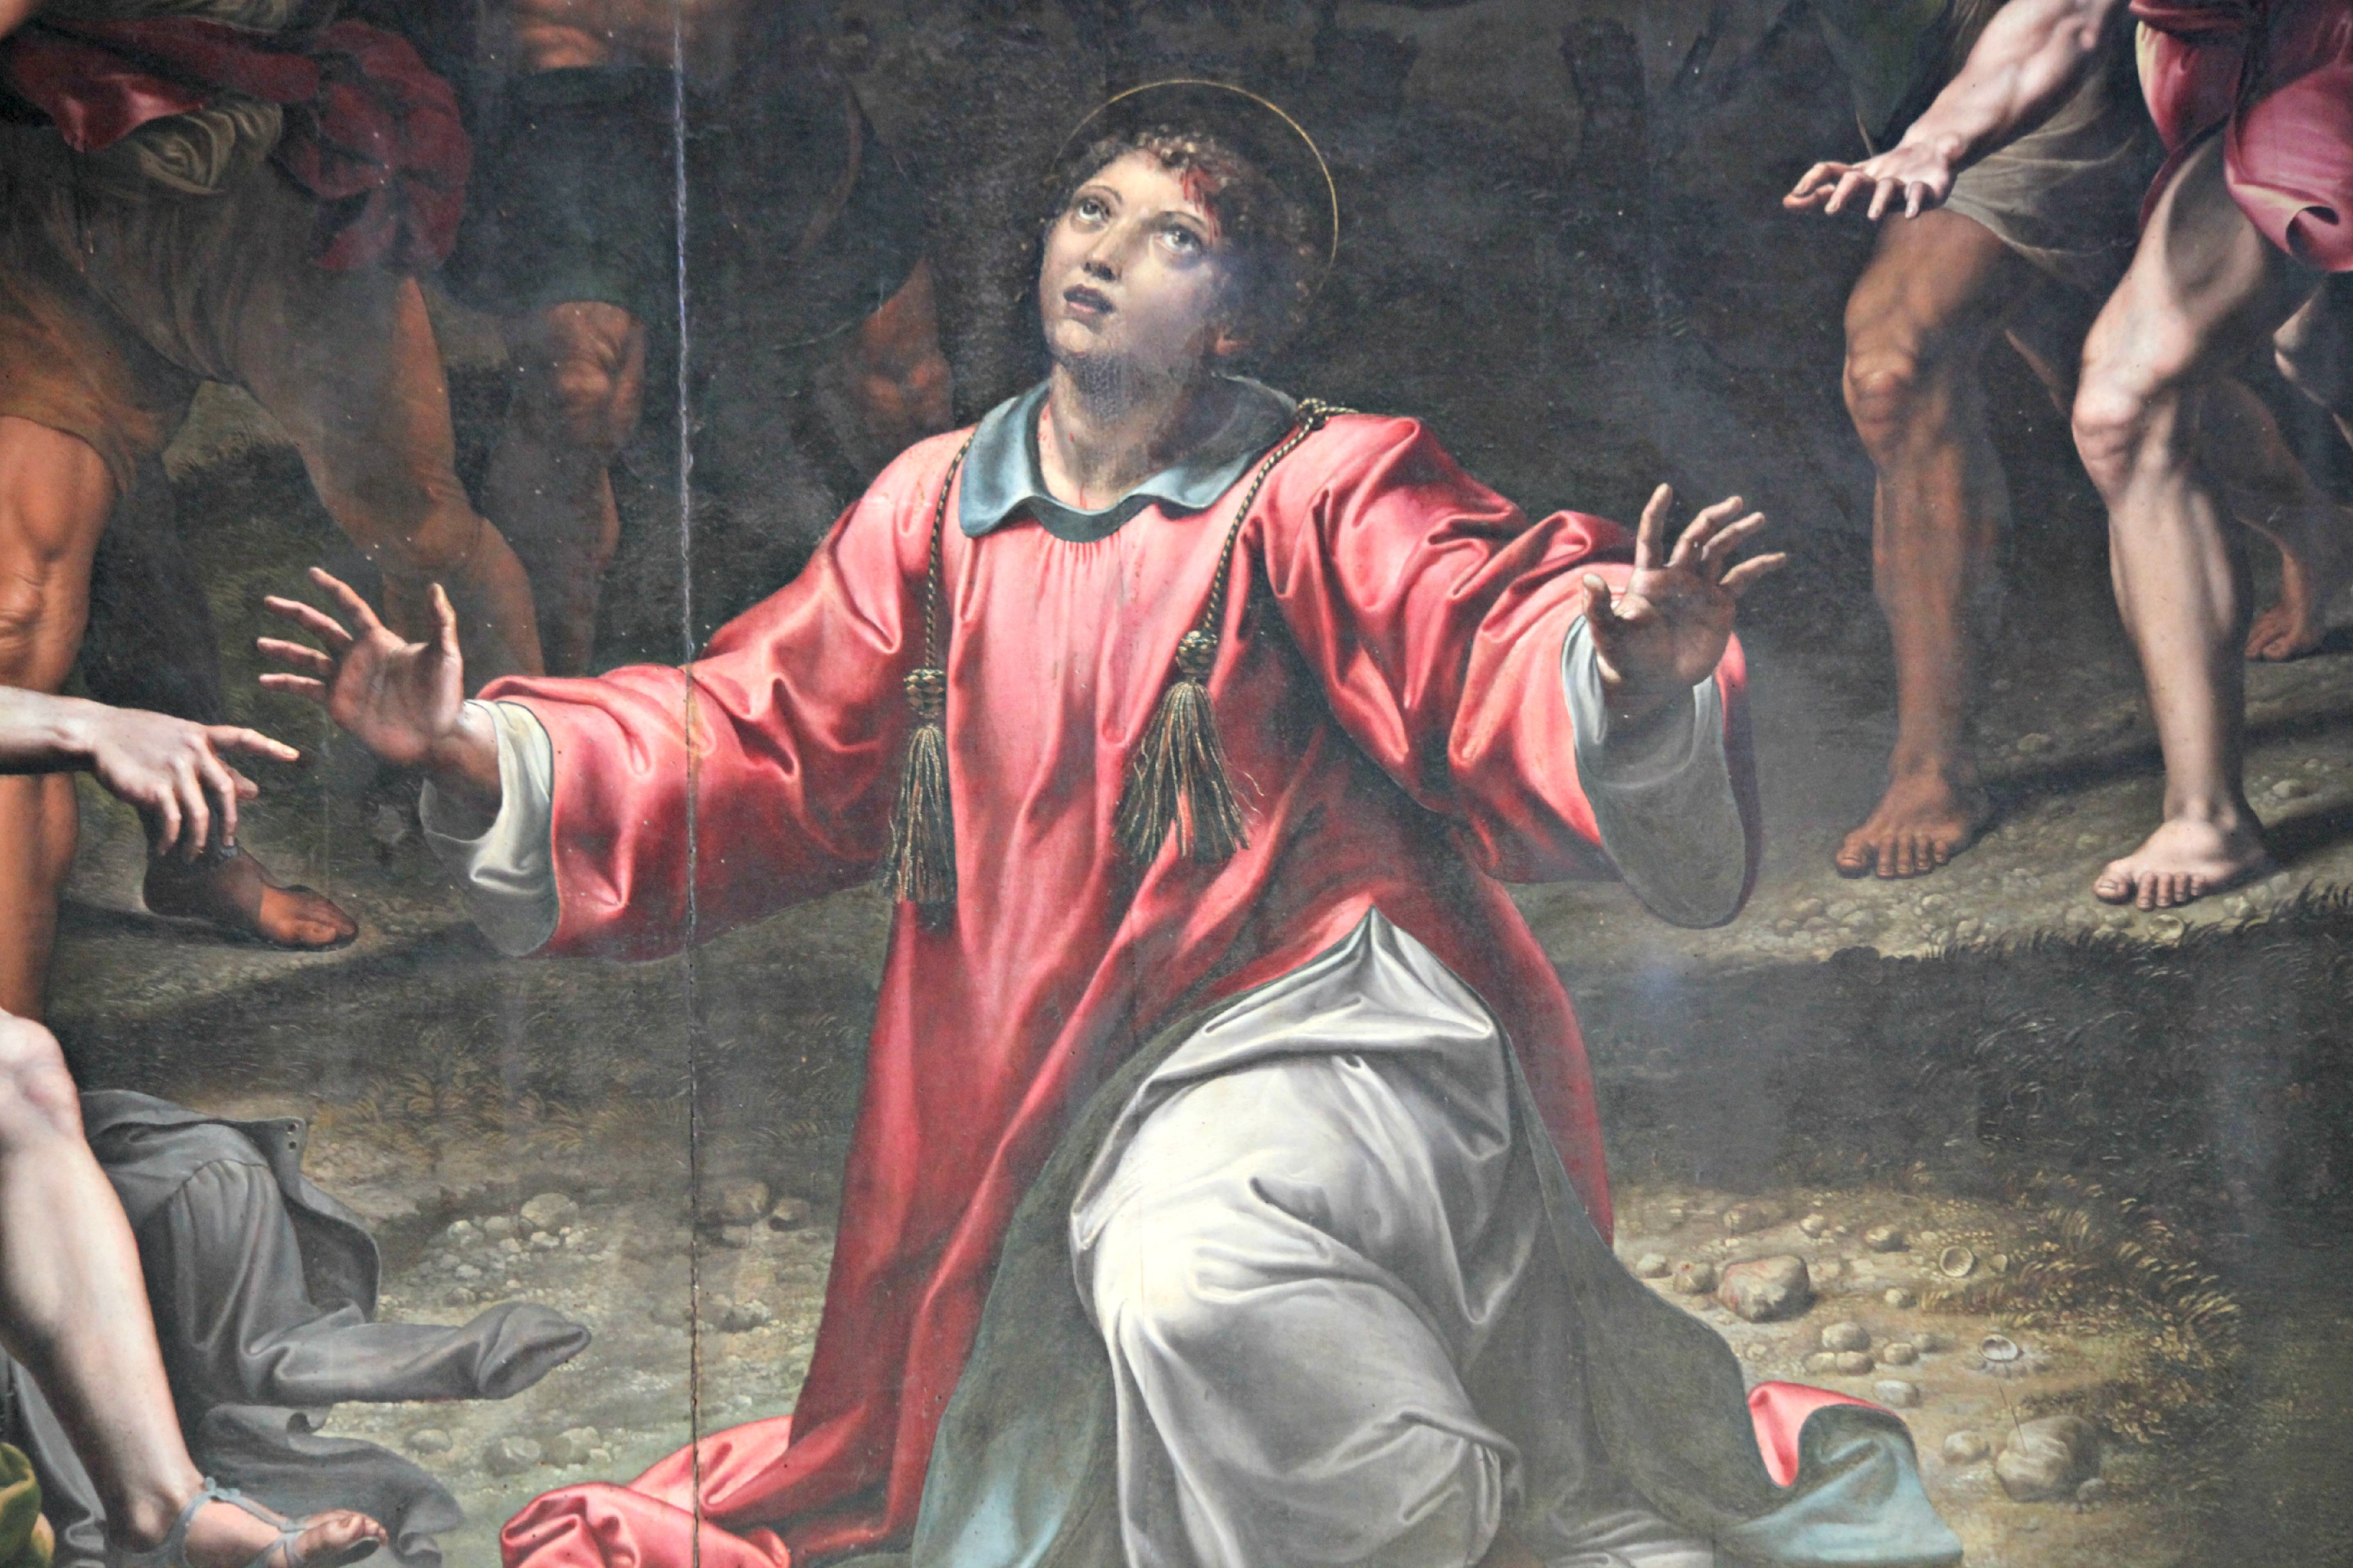
Stefano aderì alla predicazione degli apostoli e fu poi scelto tra i sette diaconi per il servizio della carità. Era "pieno di grazia e di potenza, faceva grandi prodigi e miracoli tra il popolo", narrano gli Atti. Non poteva tacere il Vangelo che aveva ricevuto e che gli aveva cambiato l'esistenza. E non si arrese quando le opposizioni e la violenza iniziarono ad abbattersi su di lui a motivo della sua nuova vita. E neppure si lasciò intimidire dalle opposizioni. Forte della fede continuò a testimoniare il Vangelo sino all'effusione del sangue. Sull'esempio del suo maestro, mentre veniva lapidato, chiese a Dio di accogliere il suo spirito e di perdonare i suoi persecutori. Stefano, divenuto il primo martire della storia cristiana, guida il corteo di tutti coloro che, in ogni luogo e in ogni tempo, hanno testimoniato e continuano a testimoniare il Vangelo fino al sacrificio estremo della vita. A noi lasciano un prezioso esempio di come ascoltare il Vangelo per seguire Gesù. Essi ci confermano che senza "eroicità" non è possibile seguire il Vangelo.

PAPA FRANCESCO UDIENZA GENERALE Mercoledì, 9 dicembre 2020
Catechesi sulla preghiera - 18. La preghiera di domanda Continuiamo con le nostre riflessioni sulla preghiera. La preghiera cristiana è pienamente umana - noi preghiamo come persone umane, come quello che siamo -, comprende la lode e la supplica. Infatti, quando Gesù ha insegnato ai suoi discepoli a pregare, lo ha fatto con il “Padre nostro”, affinché ci poniamo con Dio nella relazione di confidenza filiale e gli rivolgiamo tutte le nostre domande. Imploriamo Dio per i doni più alti: la santificazione del suo nome tra gli uomini, l’avvento della sua signoria, la realizzazione della sua volontà di bene nei confronti del mondo. Il Catechismo ricorda: «Nelle domande esiste una gerarchia: prima di tutto si chiede il Regno, poi ciò che è necessario per accoglierlo e per cooperare al suo avvento» (n. 2632). Ma nel “Padre nostro” preghiamo anche per i doni più semplici, per i doni più feriali, come il “pane quotidiano” – che vuol dire anche la salute, la casa, il lavoro, le cose di tutti i giorni; e pure per l’Eucaristia vuol dire, necessaria per la vita in Cristo –; così come preghiamo per il perdono dei peccati - che è una cosa quotidiana; abbiamo sempre bisogno di perdono - e quindi la pace nelle nostre relazioni; e infine che ci aiuti nelle tentazioni e ci liberi dal male.
Chiedere, supplicare. Questo è molto umano. Ascoltiamo ancora il Catechismo: «Con la preghiera di domanda noi esprimiamo la coscienza della nostra relazione con Dio: in quanto creature, non siamo noi il nostro principio, né siamo padroni delle avversità, né siamo il nostro ultimo fine; anzi, per di più, essendo peccatori, noi, come cristiani, sappiamo che ci allontaniamo dal Padre. La domanda è già un ritorno a Lui» (n. 2629).
Se uno si sente male perché ha fatto delle cose brutte - è un peccatore - quando prega il Padre Nostro già si sta avvicinando al Signore. A volte noi possiamo credere di non aver bisogno di nulla, di bastare a noi stessi e di vivere nell’autosufficienza più completa. A volte succede questo! Ma prima o poi questa illusione svanisce. L’essere umano è un’invocazione, che a volte diventa grido, spesso trattenuto. L’anima assomiglia a una terra arida, assetata, come dice il Salmo (cfr Sal 63,2). Tutti sperimentiamo, in un momento o nell’altro della nostra esistenza, il tempo della malinconia o della solitudine. La Bibbia non si vergogna di mostrare la condizione umana segnata dalla malattia, dalle ingiustizie, dal tradimento degli amici, o dalla minaccia dei nemici. A volte sembra che tutto crolli, che la vita vissuta finora sia stata vana. E in queste situazioni apparentemente senza sbocchi c’è un’unica via di uscita: il grido, la preghiera: «Signore, aiutami!». La preghiera apre squarci di luce nelle tenebre più fitte. «Signore, aiutami!». Questo apre la strada, apre il cammino.

Noi esseri umani condividiamo questa invocazione di aiuto con tutto il creato. Non siamo i soli a “pregare” in questo sterminato universo: ogni frammento del creato porta inscritto il desiderio di Dio. E San Paolo lo ha espresso in questo modo. Dice così: «Sappiamo che tutta insieme la creazione geme e soffre le doglie del parto fino ad oggi. Non solo, ma anche noi, che possediamo le primizie dello Spirito, gemiamo interiormente» (Rm 8,22-24). In noi risuona il multiforme gemito delle creature: degli alberi, delle rocce, degli animali… Ogni cosa anela a un compimento. Ha scritto Tertulliano: «Prega ogni essere creato, pregano gli animali e le fiere e piegano le ginocchia; quando escono dalle stalle o dalle tane alzano la testa al cielo e non rimangono a bocca chiusa, fan risuonare le loro grida secondo le loro abitudini. E anche gli uccelli, non appena spiccano il volo, van su verso il cielo e allargano le loro ali come se fossero mani a forma di croce, cinguettano qualcosa che pare preghiera» (De oratione, XXIX). Questa è un’espressione poetica per fare un commento a quello che San Paolo dice “che tutto il creato geme, prega”. Ma noi, siamo gli unici a pregare coscientemente, a sapere che ci rivolgiamo al Padre, a entrare in dialogo con il Padre.

Dunque, non dobbiamo scandalizzarci se sentiamo il bisogno di pregare, non avere vergogna. E soprattutto quando siamo nella necessità, chiedere. Gesù parlando di un uomo disonesto, che deve fare i conti con il suo padrone, dice questo: “Chiedere, mi vergogno”. E tanti di noi abbiamo questo sentimento: abbiamo vergogna di chiedere; di chiedere un aiuto, di chiedere qualche cosa a qualcuno che ci aiuti a fare, ad arrivare a quello scopo, e anche vergogna di chiedere a Dio. Non bisogna avere vergogna di pregare e di dire: “Signore, ho bisogno di questo”, “Signore, sono in questa difficoltà”, “Aiutami!”. È il grido del cuore verso Dio che è Padre. E dobbiamo imparare a farlo anche nei tempi felici; ringraziare Dio per ogni cosa che ci è data, e non ritenere nulla come scontato o dovuto: tutto è grazia. Il Signore sempre ci dà, sempre, e tutto è grazia, tutto. La grazia di Dio. Tuttavia, non soffochiamo la supplica che sorge in noi spontanea.
La preghiera di domanda va di pari passo con l’accettazione del nostro limite e della nostra creaturalità. Si può anche non arrivare a credere in Dio, ma è difficile non credere nella preghiera: essa semplicemente esiste; si presenta a noi come un grido; e tutti quanti abbiamo a che fare con questa voce interiore che può magari tacere per lungo tempo, ma un giorno si sveglia e grida.
Fratelli e sorelle, sappiamo che Dio risponderà. Non c’è orante nel Libro dei Salmi che alzi il suo lamento e resti inascoltato. Dio risponde sempre: oggi, domani, ma sempre risponde, in un modo o nell’altro. Sempre risponde. La Bibbia lo ripete infinite volte:

Dio ascolta il grido di chi lo invoca. Anche le nostre domande balbettate, quelle rimaste nel fondo del cuore, che abbiamo anche vergogna di esprimere, il Padre le ascolta e vuole donarci lo Spirito Santo, che anima ogni preghiera e trasforma ogni cosa. È questione di pazienza, sempre, di reggere l’attesa. Adesso siamo in tempo di Avvento, un tempo tipicamente di attesa per il Natale. Noi siamo in attesa. Questo si vede bene. Ma anche tutta la nostra vita è in attesa. E la preghiera è in attesa sempre, perché sappiamo che il Signore risponderà. Perfino la morte trema, quando un cristiano prega, perché sa che ogni orante ha un alleato più forte di lei: il Signore Risorto. La morte è già stata sconfitta in Cristo, e verrà il giorno in cui tutto sarà definitivo, e lei non si farà più beffe della nostra vita e della nostra felicità.

Impariamo ad essere nell’attesa del Signore. Il Signore viene a visitarci, non solo in queste grandi feste – il Natale, la Pasqua - ma il Signore ci visita ogni giorno nell’intimità del nostro cuore se noi siamo in attesa. E tante volte non ci accorgiamo che il Signore è vicino, che bussa alla nostra porta e lo lasciamo passare. “Ho paura di Dio quando passa; ho paura che passi ed io non me ne accorga”, diceva Sant’Agostino. E il Signore passa, il Signore viene, il Signore bussa. Ma se tu hai le orecchie piene di altri rumori, non sentirai la chiamata del Signore.

Fratelli e sorelle, essere in attesa: questa è la preghiera!

PREGHIERA A SAN GIUSEPPE

Salve, custode del Redentore,
e sposo della Vergine Maria.
A te Dio affidò il suo Figlio;
in te Maria ripose la sua fiducia;
con te Cristo diventò uomo.
O Beato Giuseppe,
mostrati padre anche per noi,
e guidaci nel cammino della vita.
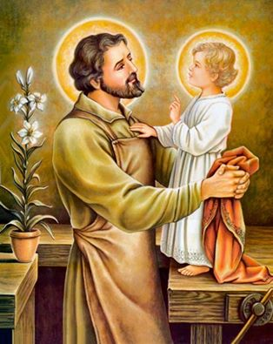
Ottienici grazia, misericordia e coraggio,
e difendici da ogni male. Amen.

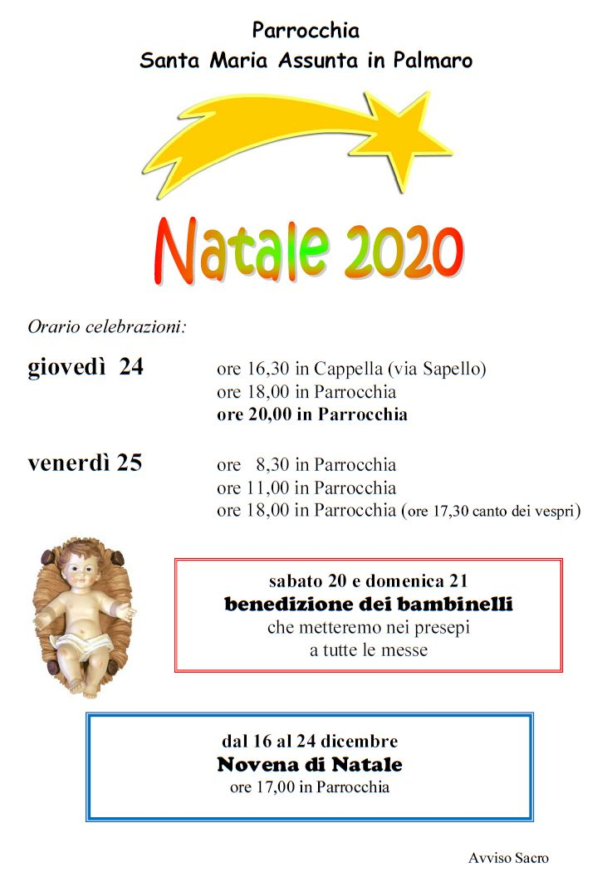

RACCOLTA GENERI ALIMENTARI
Ci prepariamo a vivere il Natale pensando ai più bisognosi portando

sabato 19 e domenica 20 dicembre
PRODOTTI IGIENE PERSONALE E CASA - DISINFETTANTE
MASCHERINE CHIRURGICHE - GUANTI MONOUSO

Grazie a tutti coloro che contribuiranno ad aiutare le persone che sono in difficoltà.

La Comunità e il Parroco

Segui la Parrocchia su assuntaprapalmaro.org, Facebook, Instagram e Telegram

